全国2005年10月高等教育自学考试全国统一命题考试
古代汉语试题
（课程代码：0536）
本试卷共10页，满分100分，考试时间150分钟。
总 分 |  | 题 号 | 一 | 二 | 三 | 四 | 五 | 六 | 七
核分人 |  | 题 分 | 20 | 10 | 10 | 20 | 10 | 10 | 20
复查人 |  | 得 分
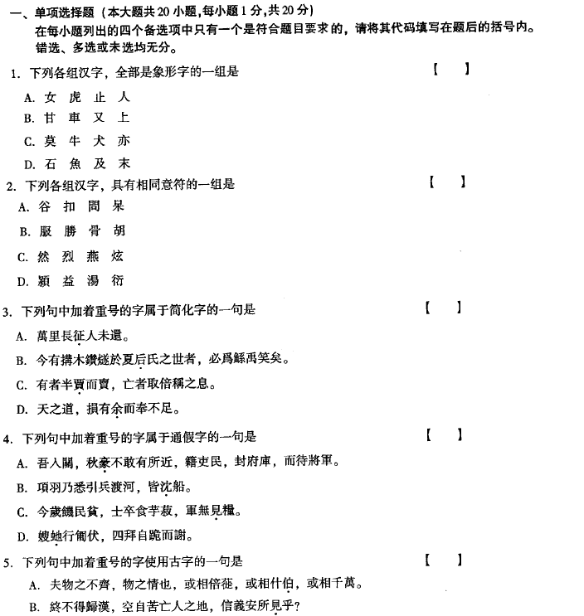
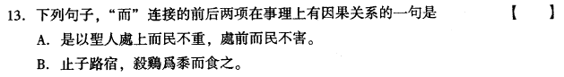
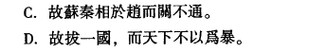
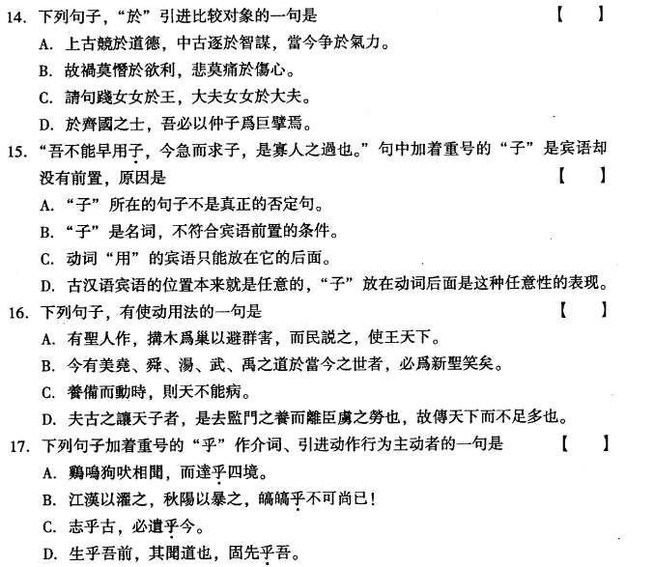
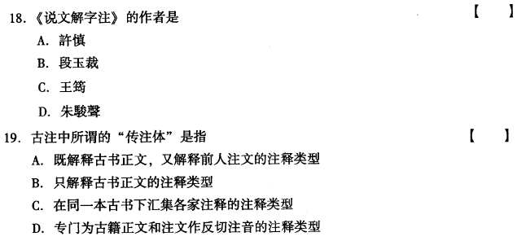
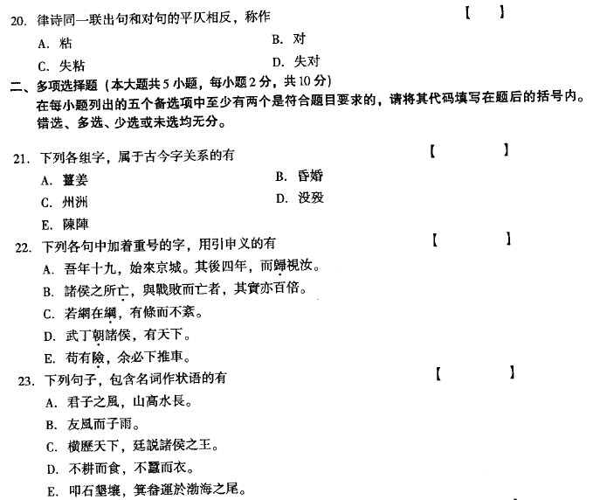
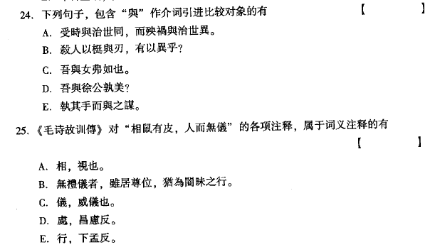
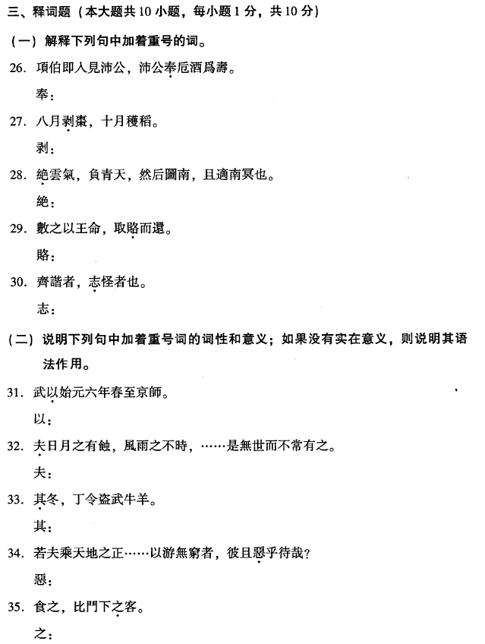[[微信公众号：ikaoti]
